Приложение
к Правилам проведения РСР
в помещениях ЖК «НЕБО»
ТЕХНИЧЕСКИЕ УСЛОВИЯ
на проведение проектных, монтажных и отделочных работ
в нежилых помещениях ЖК «НЕБО»
по адресу: г.Москва, Мичуринский проспект, д.56, этаж №___, пм.№ , S= _м²

- Общие положения
  - Данные технические условия являются основой для разработки рабочей документации внутренних инженерных систем нежилых помещений в ЖК «НЕБО» (далее – помещение).
1.2. Содержание и объем проектной документации, необходимой для обязательного предоставления в Управляющую организацию (далее – УО) перед началом ремонтно-строительных работ (далее – РСР) в помещениях:
- Архитектурное решение (АР). Обмерочный план с указанием мокрых зон, технологических шахт. Разрез «пирога» пола с указанием применяемой звукоизоляции и гидроизоляции в мокрых зонах. Планировка помещения с указанием зонирования квартиры.
- Вентиляция. Схема разводки воздуховодов от точки подключения до места установки диффузоров/вент решёток.
- Отопление. Схема разводки отопления (диаметр трубопроводов не изменять). При замене радиаторов отопления указать марку, модель и мощность радиаторов, которая не должна превышать проектных данных на данное помещение.
- Водоснабжение/Канализация (ВК). Схема монтажа распределительного квартирного узла (гребенки). План разводки В1, Т3, Т4, материал и диаметр труб. Предусмотреть в проекте подключение дренажа кондиционирования к дренажной канализации условно чистых вод К4 через гидрозатвор.
- ЭОМ. Линейная схема с расчетом и распределением нагрузок, применяемых материалов. План разводки силовой и осветительной сети, КУП. Предусмотреть установку защитного устройства на вводе в квартиру, соответствующего выделенной мощности на помещение и соответствующей селективностью.
- Автоматическая Пожарная сигнализация (АПС). В проекте текстовой части, на плане потолков обязательно отразить расположение датчиков (АПС). Расположение и схему систем не менять.
Срок рассмотрения проектов в течение 10 (десять) рабочих дней.
- Особые условия
В случае аварии в помещении необходимо сообщить диспетчерской службе УО по
тел. 8 495 271 9191.
3. Конструктивные элементы
В мокрых зонах (санузел, кухня) выполнять гидроизоляцию полов из двух слоёв рулонного кровельного материала с применением обмазочных смесей с напуском на стены на высоту не менее 200 мм и установкой порожка в проеме двери.
Обращаю внимание, что полная расчетная нагрузка на плиту перекрытия составляет 775 кг/м2 (уже с учетом перегородок, полов, временной (полезной нагрузки: диван, стул, шкаф, холодильник и т.д., которая составляет 195 кг/м2) нагрузки).
Размещение рекламы и вывески допустимо только в пределах декоративной панели над дверью, схема крепления ниже и пример выполнения ниже:
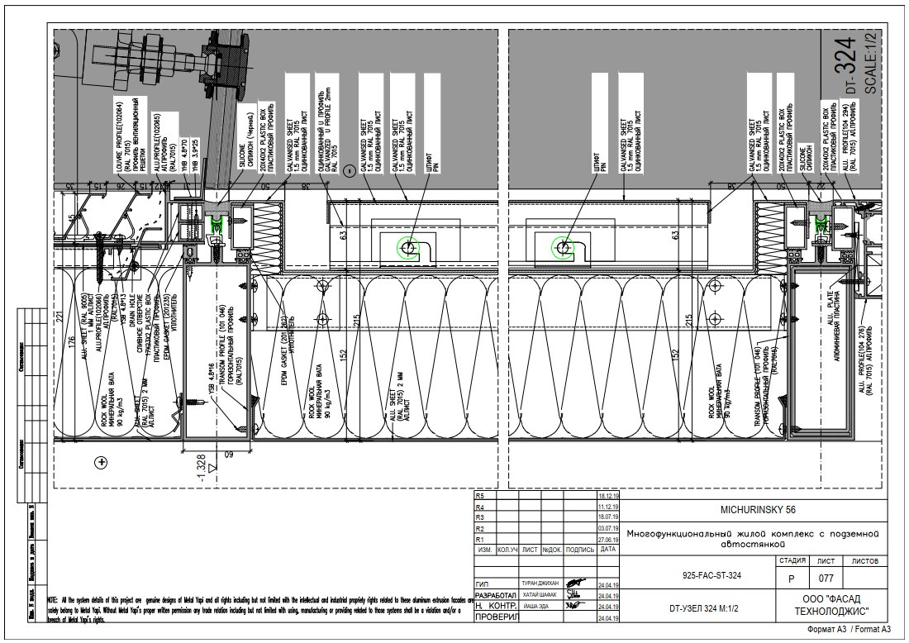
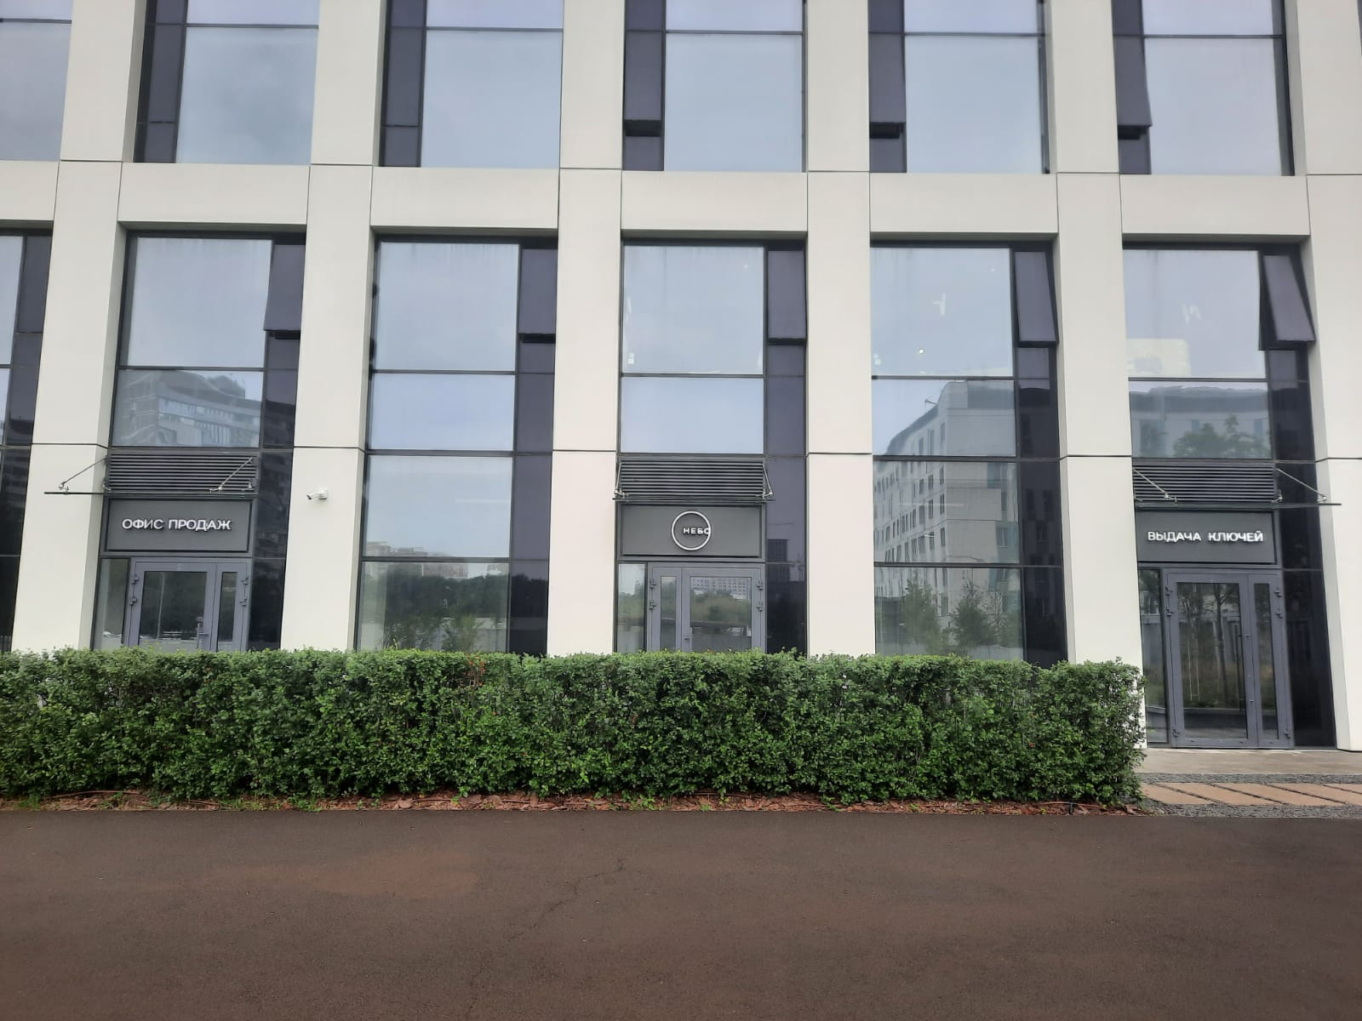

4. Электромонтажные работы и освещение
4.1. Для электроснабжения нежилых помещений в этажном холле смонтирован щит ЩЭР, а также щиты 1БКФН/2БКФН.
4.2. Согласно проектным решениям в помещениях предусмотрена установленная электрическая мощность Ру. в кВт, с трехфазным вводом 380В, узлом учета электроэнергии, вводным автоматическим выключателем, автоматическим выключателем нагрузки, устройством защитного отключения и питающий кабель, указы в таблице ниже:
Номер пом.на плане | Питающее  ВРУ | Щит,  Помещение | Мощность,  Ру кВт. | Вводной  АВ Iн, А | Прибор учета эл.эн. | АВ нагрузки Iн, А | УЗО | Допустимый  расчетный ток | Марка и сечение  кабеля
1 Н | -5400  2БКФН | ЩЭМ 01.А1  ПМ 01.А1 | 22,0 | 3/63 | Меркурий 234 ART-01 | 3/50 | - | 36 | ППГнг(А)-HF 5*16
2 Н | -5400  2БКФН | ЩЭМ 01.А12  ПМ 01.А12 | 14,84 | 3/63 | Меркурий 234 ART-01 | 3/40 | - | 25 | ППГнг(А)-HF 5*10
3 Н | -5400  2БКФН | ЩЭМ 01.А2  ПМ 01.А2 | 15,36 | 3/63 | Меркурий 234 ART-01 | 3/40 | - | 25 | ППГнг(А)-HF 5*10
4 Н | -5400  2БКФН | ЩЭМ 01.А3  ПМ 01.А3 | 11,46 | 3/63 | Меркурий 234 ART-01 | 3/32 | - | 19 | ППГнг(А)-HF 5*6
5 Н | -5400  2БКФН | ЩЭМ 01.А8  ПМ 01.А8 | 12,26 | 3/63 | Меркурий 234 ART-01 | 3/32 | - | 20 | ППГнг(А)-HF 5*6
6 Н | -5400  2БКФН | ЩЭМ 01.А4  ПМ 01.А4 | 12,06 | 3/63 | Меркурий 234 ART-01 | 3/32 | - | 20 | ППГнг(А)-HF 5*6
7 Н | -5400  2БКФН | ЩЭМ 01.А9  ПМ 01.А9 | 11,47 | 3/63 | Меркурий 234 ART-01 | 3/32 | - | 19 | ППГнг(А)-HF 5*6
8 Н | -5400  2БКФН | ЩЭМ 01.А10  ПМ 01.А10 | 15,1 | 3/63 | Меркурий 234 ART-01 | 3/50 | - | 25 | ППГнг(А)-HF 5*10
9 Н | -5400  2БКФН | ЩЭМ 01.А5  ПМ 01.А5 | 11,38 | 3/63 | Меркурий 234 ART-01 | 3/40 | - | 19 | ППГнг(А)-HF 5*6
10 Н | -5400  2БКФН | ЩЭМ 01.А6  ПМ 01.А6 | 14,58 | 3/63 | Меркурий 234 ART-01 | 3/32 | - | 24 | ППГнг(А)-HF 5*6
11 Н | -5400  2БКФН | ЩЭМ01.А11  ПМ 01.А11 | 10,08 | 3/63 | Меркурий 234 ART-01 | 3/32 | - | 17 | ППГнг(А)-HF 5*6
12 Н | -5400  2БКФН | ЩЭМ 01.А7  ПМ 01.А7 | 16,82 | 3/63 | Меркурий 234 ART-01 | 3/32 | - | 28 | ППГнг(А)-HF 5*10
13 Н  МК | -9100  ГРЩ 3 ВРУ 3АС | ПМ 02.М.02 | ЩС АМ  46 | 3/40 |  | 3/32 | - | 28,7 | ППГнг(А)-HF 5*16
14 Н  МК | -4600  ГРЩ 3 ВРУ 3АС | ПМ 01.М.03
15 Н  МК | -4600  ГРЩ 3 ВРУ 3АС | ПМ 01.М.12
19 Н | -9100  1БКФН | ЩМ 02.А1  ПМ 02.А1,1 | 22,1 | 3/63 | Меркурий 234 ART-01 | 3/40 | - | 37 | ППГнг(А)-HF 5*16
20 Н | -9100  1БКФН | ЩМ 02.А2  ПМ 02.А2,1 | 16,1 | 3/63 | Меркурий 234 ART-01 | 3/40 | - | 27 | ППГнг(А)-HF 5*16
21 Н | -9100  1БКФН | ЩМ 02.А3  ПМ 02.А3,1 | 14,4 | 3/63 | Меркурий 234 ART-01 | 3/40 | - | 24 | ППГнг(А)-HF 5*16
22 Н | -9100  1БКФН | ЩМ 02.А7  ПМ 02.А7.10 | 20,69 | 3/63 | Меркурий 234 ART-01 | 3/40 | - | 35 | ППГнг(А)-HF 5*16
23 Н | -9100  1БКФН | ЩМ 02.А9  ПМ 02.А9,1 | 10,44 | 3/40 | Меркурий 234 ART-01 | 3/32 | - | 17,6 | ППГнг(А)-HF 5*6
24 Н | -9100  1БКФН | ЩМ 02.А4  ПМ 02.А4,1 | 13,7 | 3/40 | Меркурий 234 ART-01 | 3/32 | - | 23,1 | ППГнг(А)-HF 5*6
25 Н | -9100  1БКФН | ЩМ 02.А5  ПМ 02.А5,1 | 13,26 | 3/40 | Меркурий 234 ART-01 | 3/32 | - | 22,4 | ППГнг(А)-HF 5*6
26 Н | -9100  1БКФН | ЩМ 02.А6  ПМ 02.А6,1 | 11,49 | 3/40 | Меркурий 234 ART-01 | 3/32 | - | 19,4 | ППГнг(А)-HF 5*10
27 Н | -9100  1БКФН | ЩС-ОДС  ПМ 02.А8,12 | 13,53 | 3/40 | Меркурий 234 ART-01 | 3/32 | - | 22,8 | ППГнг(А)-HF 5*10
28 Н | ЩЭ 2.2.1 | ЩМ 2.2.А5  ПМ 2.2.А5 | 17,35 | 3/40 | Меркурий 234 ART-01 | 4/40 | 3/40 | 27,6 | ППГнг(А)-HF 5*6
29 Н | ЩЭ 3.2.1 | ЩМ 3.2.А9  ПМ 3.2.А9 | 16,46 | 3/40 | Меркурий 234 ART-01 | 4/40 | 3/40 | 26,2 | ППГнг(А)-HF 5*6
30 Н | ЩЭ 3.2.2 | ЩМ 3.2.А6  ПМ 3.2.А6 | 19,88 | 3/40 | Меркурий 234 ART-01 | 4/40 | 3/40 | 31,7 | ППГнг(А)-HF 5*6
31 Н | ЩЭ 3.2.1 | ЩМ 3.2.А7  ПМ 3.2.А7 | 22,44 | 3/40 | Меркурий 234 ART-01 | 4/40 | 3/40 | 35,7 | ППГнг(А)-HF 5*6
32 Н | ЩЭ 1.1.2 | ЩМ 1.1.А2  ПМ 1.1.А2 | 22,44 | 3/40 | Меркурий 234 ART-01 | 4/40 | 3/40 | 35,7 | ППГнг(А)-HF 5*6
33 Н | ЩЭ 1.1.2 | ЩМ 1.1.А3  ПМ 1.1.А3 | 22,44 | 3/40 | Меркурий 234 ART-01 | 4/40 | 3/40 | 35,7 | ППГнг(А)-HF 5*6
34 Н | ЩЭ 1.1.1 | ЩМ 1.1.А4  ПМ 1.1.А4 | 10,71 | 3/40 | Меркурий 234 ART-01 | 4/40 | 3/40 | 10,71 | ППГнг(А)-HF 5*6

Для соблюдения селективности, предусмотреть вводной АВ в ЩР нежилого помещения на 1 ступень ниже, чем АВ Нагрузки в щите ЩЭР, а также щитах 1БКФН/2БКФН.

4.3 Для обеспечения возможности механизации отделочных работ, в помещении установлен временный щит механизации: корпус распределительный навесной на 6(8) модулей, с автоматическими выключателями 220 В согласно таблице:

Щит механизации
Устройство | Марка | Iном, А | Тип | Кол-во
Вводной коммутационный аппарат | ДИФ-102 | 2/16А | АС 30мА | 1
Автоматический выключатель нагрузки | ВА-101 | 1/16А | С | 2
Автоматический выключатель нагрузки | ВА-101 | 1/10А | С | 2

4.4 Точкой подключения помещения считать находящиеся в ней концы кабельной линии, проложенной от щита ЩЭР, а также щитов 1БКФН/2БКФН и подключенной к входным клеммам автомата, установленного в щите механизации.
4.5 Схема электроснабжения помещения соответствует III-й (третьей) категории надежности. Категория надёжности электроснабжения здания от городской сети: II.
4.6 Для защиты от поражения электрическим током в электроустановках помещений применить систему TN-S.
4.7 Все работы в помещении должны быть выполнены в соответствии с требованиями технического регламента Таможенного союза "О безопасности низковольтного оборудования" (ТР ТС 004/2011), СП 31-110-2003, правил противопожарного режима в Российской Федерации (ПП РФ №390 от 25.04.2012г.), и других действующих нормативных документов. Электропроводка в мокрых зонах должна быть выполнена в соответствии с требованиями ГОСТ Р 50571.11-96.
4.8 Предусмотреть установку источников бесперебойного питания для электроснабжения отдельных ответственных токоприёмников, в работе которых возникает сбой при технологических просадках и кратковременных перерывах напряжения в сети внешнего электроснабжения.
4.9 Проектирование электроснабжения и других систем в помещении ведется в границах эксплуатационной ответственности собственника. Внесение изменений в инженерные системы общедомового имущества ЗАПРЕЩЕНО.
4.10 При необходимости распределения (перераспределения) мощности между помещениями (в случае объединения помещений разных и/или одноимённых этажей), конкретного помещения следует использовать мощность только соответствующих щитов ЩЭР, а также щитов 1БКФН/2БКФН. Мощность других щитов, не относящихся к данному этажу и помещению конкретно рассматриваемого помещения при перераспределении мощности использовать не допускается.
4.11 Подключение вводно-распределительного устройства помещения к щитам ЩЭР, 1БКФН/2БКФН, а также монтаж электрооборудования и электроосвещения в помещении должен быть осуществлен в соответствии с проектом на электроснабжение, о котором до начала проведения монтажных работ уведомляют УО на соответствие выделенных по проекту мощностей и селективности коммутационной аппаратуры.

5. Система автоматической пожарной сигнализации (АПС) и система оповещения и управление эвакуацией людей при пожаре (СОУЭ)
5.1 Собственник несет ответственность за сохранность и работоспособность существующей АПС и СОУЭ в своем помещении.
5.2 Согласно проектным решениям для обнаружения возгорания в нежилых помещениях применены дымовые оптико-электронные пожарные извещатели «ИП 212-64 прот. R3», включенные по логической схеме «ИЛИ», ручной пожарный извещатель ИПР 513-11 и речевой оповещатель Sonar. В местах общего пользования (далее – МОП) и служебных помещениях установлены адресные дымовые оптико-электронные пожарные извещатели «ИП 212-64 прот. R3». Вдоль путей эвакуации размещаются адресные ручные пожарные извещатели «ИПР 513-11 прот. R3», которые включаются в адресные шлейфы. Пост охраны оснащен приемно-контрольным прибором «Рубеж-2ОП прот. R3» с блоком индикации и управления «Рубеж-БИУ».
5.3 До начала проведения РСР Собственник помещения обращается в УО для отключения пожарных автоматических и ручных извещателей от общей системы. После демонтажа Собственник помещения хранит их до окончания отделочных работ. Восстановление (монтаж) датчиков, включение их в общую систему производится также через УО.

6. Вентиляция
Приточная и вытяжная вентиляция нежилых(арендных) помещений предусмотрена отдельно для каждого нежилого помещения. Воздухозабор и выброс воздуха осуществляется с фасада на отметке не менее 2 метров от уровня земли. Разработку проектных решений, а также приобретение оборудования и материалов собственники (арендаторы) осуществляют самостоятельно.
Выброс вытяжного воздуха сан.узлов осуществляется через шахты в центре ядра здания, выше уровня кровли жилых секций.
Воздухообмен сан.узлов определён из расчета обеспечения санитарно-гигиенических норм.
Совмещать или менять воздухоприемники вытяжки с/у ЗАПРЕЩЕНО.

7. Кондиционирование
Управляющая компания обеспечивает работу системы кондиционирования Здания, смонтированной в соответствии с проектом.
Проектирование, закупка и монтаж системы, оборудования и материалов системы кондиционирования нежилых помещений согласно проектным решениям предусматривается самостоятельно собственниками помещений.
Размещение наружных блоков для нежилых помещений 1 и 2 этажей предусмотрено на технических балконах.
Размещение наружных блоков для нежилых помещений -1 и -2 этажей предусмотрено в помещении автостоянки.

8 Системы теплоснабжения и отопления
8.1. Система отопления выполнена согласно проектным решениям здания на стадии «Shell&Core» с установкой в технологической нише индивидуальных приборов учета тепловой энергии (1шт.). Ввод в помещение выполнен в полу межквартирного коридора (трубы из шитого полиэтилена Pe-Xa «Uponor» с защитой в гофрированной трубе ПНД). В жилых помещениях применяются стальные, панельные радиаторы «Рurmo» с нижним подключением серии Ventil Compact.
8.2 В случае внесения изменений, замены приборов отопления или повреждения системы отопления, необходимо произвести гидравлические испытания системы отопления с обязательным уведомлением УО заблаговременно и составлением Акта гидравлических испытаний.
8.3. Система теплоснабжения вентиляции нежилых помещений двухтрубная с верхней разводкой. Проектирование и оборудование разрабатывается и поставляется собственником (арендатором) самостоятельно.
8.4. ЗАПРЕЩАЕТСЯ:
- увеличивать проектную нагрузку отопления, выделенную для жилого помещения;
- выполнять устройство водяных теплых полов от центрального отопления;
- вносить изменения во внутридомовые системы в технологических шахтах.

9. Водоснабжение и канализация
9.1. Система водоснабжения (ХВС, ГВС) выполнена согласно проектным решениям здания с установкой в технологических шахтах или выпусков с узлами учета горячей и холодной воды.
В помещениях выполнен: один ввод ХВС и ГВС трубами Pe-Xa (ГВС Т3 – D 25, ХВС В1 – D25), Ввод бытовой канализации К1, К1.1, К1.3 (чугунными трубами D150/110 мм) и дренажной канализации К4 из труб НПВХ D 110 /50мм.
Перед началом РСР Собственник помещения / подрядчик обязан предъявить представителю УО один санузел, оборудованный унитазом со сливным бачком, а также оборудование с устройством для улавливания твёрдых частиц (пескоулавливатель/отстойник). В ходе проведение РСР Собственник помещения / подрядчик обязан предусмотреть меры по недопущению засора хозяйственно-бытовой канализационной системы. Запрещается: сбрасывать в систему строительный мусор и остатки растворов. применяемых при общестроительных и отделочных работах, ввиду их отложений и накоплений на внутренних стенках стояков и коллекторов.
Категорически запрещается совмещать или менять назначение бытовой канализации из чугунной трубы К1, К1.1, К1.3 и дренажной канализации К4.
9.2. Запрещается вмешиваться в инженерные системы: стояки отопления, стояки горячей и холодной воды и канализации в технологических шахтах, кроме организованных точек подключения. Установка дополнительного оборудования в технологических шахтах, не предусмотренного проектом здания, ЗАПРЕЩЕНА.
9.3. В местах расположения запорной арматуры, ревизионных люков на стояках канализации, запроектировать ревизионные лючки с размерами, необходимыми для эксплуатации и ремонта.

В проекте ВК предусмотреть:
- защиту от протечек на системах В1/Т3 типа GidroLock/Аквастоп или аналоги.
- обратный клапан для системы К1
- сухой затвор для системы К4

В процессе выполнения РСР предъявить для освидетельствования в УО с составлением соответствующих Актов:
- гидроизоляцию мокрых зон;
- гидравлические испытания смонтированных трубопроводов водоснабжения;
- испытания внутренней канализации на герметичность (путем пролива).

10. Домофония
В помещения выведены коммуникации для видео-домофоной связи на базе оборудования «COMELIT» с технологией IP с поддержкой PoE. Модель оборудования подбирается индивидуально. Абонентские устройства приобретаются Собственниками помещений за свой счет.
Провайдером-поставщиком услуги на данный момент является компания «108 Телеком» +7 495 271 9000, client@108telecom.ru (www.108telecom.ru).

11. Интернет, телевидение и телефония.
Собственникам помещений предоставляется IP телефония, доступ к интернету и телевидению посредством подключения к оборудованию провайдера, расположенного в нишах/шкафах СС в межквартирном коридоре. Подключение к сетям провайдера осуществляется по технологии GPON (оптика в квартиру) оборудования Собственника помещения (компьютер, роутер, ТВ, IP- телефон) производится за счет Собственника помещения.
Провайдером-поставщиком услуги на данный момент является компания «108 Телеком» +7 495 271 9000, client@108telecom.ru (www.108telecom.ru). Подробные технические условия подключения размещены на сайте провайдера.
Прокладку слаботочных кабельных линий осуществлять в закладных диэлектрических трубах, имеющих сертификат пожарной безопасности в соответствии с НБП, преимущественно в запотолочном пространстве подвесных или натяжных потолков, отдельно от силовой электросети.
Допускается прокладка линий в закладных трубах в стяжках полов и бороздах (штробах) стен в защитном штукатурном слое. При этом должна быть обеспечена возможность сменяемости проводки.

Технические условия выдал: Технические условия получил:
_______________ /__________________ / _______________ /__________________ /
«_____»________________ 202_г. «_____»________________ 202_г.

